بسم‌الله الرحمن الرحیم

پدر مهربان

مِثل کوه‌نوردها
تواصَوا بِالحَقِ‌ّ وَ تَواصَوا بِالصَّبر؛ هم به پیمودن راه حق یکدیگر را توصیه کنید، هم به صبر؛ صبر یعنی استقامت، ایستادگی، ثبات قدم، در مقابل حوادث تلخ نلغزیدن، نلرزیدن، مردّد نشدن؛
مصداق «وَ تَواصَوا بِالحَقِ‌ّ وَ تَواصَوا بِالصَّبر» بشوید؛ همدیگر را حفظ کنید و نگه دارید؛ مثل کوه‌نوردها در جاهای خطرناک که با ریسمان یکدیگر را، کمرها را، به هم وصل میکنند؛ یکی اگر پایش بلغزد، پرت نمیشود تا آخر کوه؛
وقتی به همدیگر وصل شدند، ریسمان بستند، اگر یکی لغزید، دیگران که هنوز نلغزیده‌اند، او را نگه می‌دارند و بالا می‌کشند؛ ارتباط و اتّصال، این‌جوری است. (امام خامنه‌ای، 01/02/1395)
بچه‌ها در عالَم رفاقت و دوستی، حفظ کردن همدیگه یعنی چی؟ مثلاً با دوستامون قول بدیم به هم که هوای همدیگه رو داشته باشیم تا حرف بد نزنیم. نظر شما چه؟

برای دوستم چی بفرستم؟
- سبب غیبت امام زمان (عج) خود ما هستیم! (آیه‌الله بهجت)

- شاید آن‌روز که سهراب نوشت
«تا شقایق هست زندگی باید کرد»
خبری از دل پر درد گل یاس نداشت
باید این‌طور نوشت:
چه شقایق باشد، چه گل پیچک و یاس
جای یک گل خالیست، تا نیاید مهدی، زندگی دشوار است!

سیره شهدا و فرهنگ پایداری

طنزِ دقیقه 90ی!
داشتم تو جبهه مصاحبه می‌گرفتم، کنارم ایستاده بود که یهو خمپاره اومد و بومممممم. نگاه کردم دیدم ترکش بهش خورده و افتاده زمین. دوربین رو برداشتم رفتم سراغش. بهش گفتم تو این لحظات آخر زندگی اگه حرفی، صحبتی داری بگو؟
درحالی که داشت شهادتین رو زیر لب زمزمه می‌کرد، گفت: «من از امت شهیدپرور ایران خواهش دارم وقتی کمپوت می‌فرستید جبهه، خواهشاً اون کاغذه روش رو نکنید!»
بهش گفتم مرد حسابی این چه جمله‌ایه؟! یه جمله بهتر بگو؟
با همون لهجه اصفهونی گفت:
«اخوی آخه تو نمی‌دونی تا حالا سه بار به من رب گوجه افتاده.»

هنر و خلاقیت

بشقاب موزاییکی
روش کار در کاردستی بشقاب موزاییکی، تکه‌چسبانی است.
وسایل مورد نیاز:
- بشقاب یک بار مصرف کاغذی
- مداد
- قیچی
- مجله باطله یا کاغذ رنگی
- چسب مایع
مراحل ساخت:
- ابتدا یک طرح کودکانه و ساده مثل خورشید، ماه و ستاره یا قلب روی بشقاب بکشید.
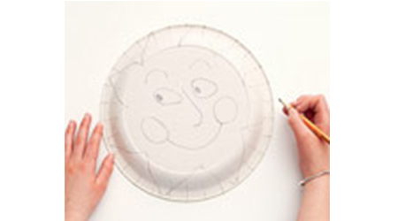
- در مرحله دوم صفحات رنگی مجله را به صورت مربع‌های کوچک ببرید.
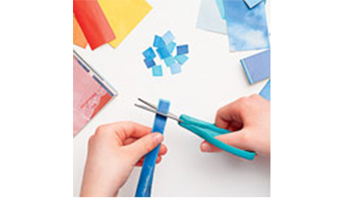
- در این مرحله ساخت این کاردستی با روش تکه چسبانی شروع می‌شود. تکه‌های کوچک بریده شده را با چسب روی طرح خود بچسبانید. (با مربع‌های رنگی طرحتان را رنگ کنید.)
* سعی کنید قدرت تخیل و خلاقیت خودتان را در این مرحله افزایش دهید.
(به نقل از تارنمای تبیان)
* بچه‌ها به نظرتون برای جذاب‌ترشدن این کاردستی با خلاقیت خودتون چه کارهای دیگه‌ای می‌تونید انجام بدید؟
* فکر کنید که چه نقاشی‌ها و طرح‌های دیگه‌ای می‌تونید روی بشقاب بکشید.

هوش و سرگرمی

یک معما، یک چیستان
چیستان
ﺁﻥ ﭼﯿﺴﺖ ﺑﻪ ﻗﺪﺭ ﯾﮏ ﮔﻼﺑﯽ ﺳﺖ،
ﻫﻢ ﺳﺮﺥ ﻭ ﺳﻔﯿﺪ ﻭ ﺳﺒﺰ ﻭ ﺁﺑﯽ ﺳﺖ،
ﻣﻪ ﻧﯿﺴﺖ ﻭﻟﯽ ﭼﻮ ﻣﺎﻩ ﺭﻭﺷﻦ،
ﺑﯽ‌ﺟﺎﻥ ﺑﻮﺩ ﻭ ﺳﺘﺎﻧﺪ ﺍﻭ ﺟﺎﻥ،
ﻣﺤﻔﻮﻅ ﻫﻤﯿﺸﻪ ﺩﺭﺣﺒﺎﺑﯽ ﺳﺖ؟
معما
آیا می‌توانید تنها با حرکت چشمانتان کلید چراغ را بیابید؟
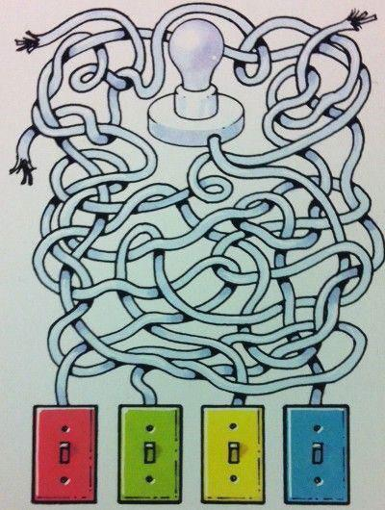
پاسخ چیستان:
چراغ روشنایی
پاسخ معما:
کلید زرد رنگ، کلید چراغ است.
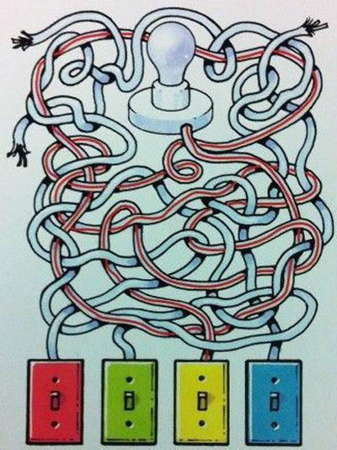

یک پیشنهاد

علی اکبر علیه السلام (الگوی جوانان)
گردآورنده: جواد محدثی / قطع: پالتویی/ ناشر: انتشارات بوستان کتاب قم/ تعداد صفحات: 64صفحه/ قیمت: 2000 تومان، چاپ 1392
در این اثر، با چهره باصلابت و ایمانِ حضرت علی اکبر علیه‌السلام آشنا می‌شوید که صحنه کربلا جلوه‌گاه رشادت و فداکاری او در راه حق و جهاد و شهادت در راه دین خدا بود و از آن شهید رشید، اسوه‌ای برای همة جوانان مسلمان به‌وجود آورد. مخاطب نوجوان با خواندن این کتاب و با الگو گرفتن از اسوه جوانان عالَم حضرت علی اکبر، تا اندازه‌ای می‌تواند به شناخت و پیروی از اهل‌بیت نزدیک شود.

دانستنی‌ها

بی‌خوابی
دانشمندان در تحقیقات خود دریافته‌اند که علت نداشتن خواب آرام در محیط‌های جدید این است که یکی از نیم‌کره‌های مغز در زمان خوابیدن در محیط ناآشنا به صورت فعال باقی مانده و ادامه داشتن هوشیاری در طول مدت زمان خوابیدن موجب می‌شود تا مغز انسان نتواند به صورت کامل استراحت کند.
از نکات بسیار جالب در این زمینه این است که برخی پستانداران دریایی مانند وال‌ها و دلفین‌ها در طول خواب شبانه خود، تنها یک نیم‌کره از مغز خود را نیمه‌فعال نگه می‌دارند که این امر موجب می‌شود بتوانند در هنگام خواب نیز اکسیژن کافی را به بدن خود برسانند. همچنین پرندگان می‌توانند با استفاده از ساختاری مشابه، به صورت همزمان در طول خواب حس مسیریابی خود را نیز فعال نگاه دارند.
(به نقل از تارنمای سیناپرس)

حکایت

بر روی خاک بیفت!
کوله‌بار گناهانم بر دوشم سنگینی می‌کرد.
ندا آمد: «بر در خانه‌ام بیا، آن‌قدر بر در بکوب تا در به رویت وا کنم...»
وقتی بر در خانه‌اش رسیدم، هر چه گشتم در بسته‌ای ندیدم! هر چه بود باز بود.
گفتم: «خدایا بر کدامین در بکوبم؟»
ندا آمد: «این را گفتم که بیایی، وگرنه من هیچ‌وقت درهای رحمتم را به روی تو نبسته بودم.»
کوله‌بارم بر زمین افتاد و پیشانیم بر خاک.
مهربان خدایم دوستت دارم.
قرار هفته: بچه ها بیایید این هفته با هم دیگه وعده کنیم که به خدا نزدیکتر بشیم، مثلا این هفته همه نمازامون رو سر وقت بخونیم.

یادداشت اول

از انقلاب اسلامی تا تمدن اسلامی
تمدن اسلامی از همان زمان هبوط آدم به زمین آغاز شده است. انبیاء آمدند تا آجرهای این تمدن را روی یکدیگر چیده تا بالاخره یک تمدن الهی شکل دهند که از لحاظ مادی و معنوی جوابگوی تمام نیازهای بشر باشد. ولی شیطان و اعوان و انصار او نیز بی‌کار ننشسته‌اند. جنگ حق و باطل بر سر تشکیل تمدن (الهی یا شیطانی) از همان ابتدا تا کنون ادامه داشته است.
حالا صحنه نبرد حق و باطل بعد از طی مراحل گوناگون در طول تاریخ، در تقابل تمدنی غرب با انقلاب اسلامی بروز پیدا کرده است. ما می‌خواهیم ثابت کنیم راهی به جز راه غربیان نیز هست و امیدواریم ادامه راه انقلاب‌مان زمینه ظهور حضرت ولی‌عصر عجل‌الله‌تعالی‌فرجه و تشکیل تمدن اسلامی را فراهم کند. پس به تمدنی تازه بیاندیشید.

احکام

دانش‌آموز بی‌قانون
دانش‌آموز یا دانشجو است و از مزایای آن مثل بن کتاب، بلیط اتوبوس و مترو و... بهره می‌برد ولی درس نمی‌خواند و قوانین مدرسه و دانشگاه را زیر پا می‌گذارد. در این صورت استفاده از مزایای تحصیلی برای او حرام است.

متن دقیق رساله:
دانش‌آموزان، دانشجویان و همه محصلان علوم مختلف، ‌تا وقتی‌که از مزایای مدرسه یا دانشگاه مربوطه بهره‌مندند، باید از برنامه‌های درسی آن مؤسسه تبعیت کنند. در غیر این صورت استفاده آنان از شهریه، کمک هزینه و سایر مزایا حرام است.
رساله آموزشی حضرت آیت‌الله‌العظمی خامنه‌ای، بخش تعلیم و تعلم

در محضر قرآن

چرا نمی‌آید؟
لطفاً به قوانین خدا احترام بگذارید تا رستگار شوید.
***
شاگردان و همراهان حضرت یکی دو تا نبود که. صدها و گاهی هزارها شاگرد از دورترین نقاط مسلمان‌نشین پای درسشان بودند. پس چرا قیام نمی‌کنند علیه این حکومت بدکار و خون‌ریز؟ روزی که با امام صادق (سلام‌الله‌علیه) بیرون از مدینه بودیم متوجه تنهایی‌شان شدم. «به خدا قسم! اگر شیعیانم به تعداد این گوسفندها بود، روا نبود در خانه بنشینم.» بعد از نماز شمردم. این‌همه شاگرد، هفده نفر هم شیعۀ امام نیست. درست است. قانون خداست. تا مردم امام را نخواهند و برای یاری‌اش کاری نکنند، خدا هم آنان را از بزرگ‌ترین نعمتش محروم می‌کند. شاید خودشان روزی سر عقل بیایند. خدا نکند آن روز خیلی دیر باشد.
إِنَّ اللَّهَ لا يُغَيِّرُ ما بِقَومٍ حَتّى يُغَيِّروا ما بِأَنفُسِهِم
قطعاً خداوند سرنوشت هیچ ملتی را تغییر نمی‌دهد، مگر آنکه آن ملت آنچه را در خودشان است تغییر دهند

در محضر اهل‌بیت

اسباب ظهور
شما بنشینی برای خودت بازی کنی، امام زمان (عجل‌الله‌فرجه) هم دنیا را اصلاح کند!
***
بعد از هزار و یک جور سختی و مصیبت، با معجزۀ خدا از دست فرعون و دار و دسته‌اش خلاص شدند. چون خودشان دیگر تحمل آن زندگی به‌دردنخور را نداشتند. چند سال به لطف خدا هم سرپناه داشتند، هم غذا. تا آمادۀ فتح سرزمین مقدس بشوند. با حرف‌های خاله‌زنکی ترس برشان داشت. به حضرت موسی (علیه‌السلام) گفتند: «عمراً بیاییم تا آن غول‌های بی شاخ و دم آنجا هستند! تو و خدایت بروید با آن‌ها بجنگید. ما اینجا می‌نشینیم تا شما با خبرهای خوب برگردی!» ناقابل چهل سال سرگردان بیابان‌ها شدند با این همت مردانه! صدها سال است سرگردانیم، تنها به این خاطر که تصور می‌کنیم حرف خدا الکی است. اسباب ظهور خود ما هستیم.
أبَى اللّه ُ أن يُجرِيَ الأشياءَ إلاّ بِأسبابٍ
خداوند ابا دارد از اینکه کارها را جز از طریق اسبابش فراهم بیاورد

سؤالات
- در محضر قرآن – قانون خدا دربارۀ تغییر اوضاع و احوال یک ملت چیست؟
- هر کاری بکنند حالشان را تغییر نمی‌دهد.
- خدا وضعیت‌شان را عوض نمی‌کند تا وقتی که خودشان را تغییر بدهند.
- اگر مردم هیچ کاری هم نکنند، خدا وضعشان را تغییر می‌دهد.
- در محضر اهل‌بیت – چرا ظهور اتفاق نمی‌افتد؟
- چون خداوند علاقه‌ای به این امر ندارد.
- زیرا امام عصر (عجل‌الله‌فرجه) این کار را دوست ندارد.
- چون ما اسباب ظهور هستیم و آن را جدی نمی‌گیریم.

یادداشت اول- تمدن اسلامی از چه زمانی آغاز شده است؟
- از زمان هبوط آدم
- از زمان بعثت پیامبر اسلام
- از زمان انقلاب اسلامی
احکام- در چه صورتی استفاده از مزایای تحصیلی حرام است؟
- در صورت نداشتن کارت دانش‌آموزی و دانشجویی
- در صورتی که نیتش از درس خواندن تفاخر و منزلت اجتماعی باشد
- در صورتی که از برنامه‌های درسی مدرسه یا دانشگاه تبعیت نکند

كافي، ج2، ص190، ح4
رعد11
امام صادق، اصول کافی، ج1، ص183

